OBJECT ORIENTED PROGRAMMING 1

“Desain Aplikasi dan Penjelasan”



Disusun oleh :

Risnanda Hasna Mufida (18090092)

POLITEKNIK HARAPAN BERSAMA TEGAL

2020

1. **Database Sebagai Struktur Pembentukan dari Tabel**

Tabel ini dibuat sebagai pembentuk untuk struktur tabel yang ada, maka disini dibuat database uasoop, dengan tabel berisikan nim:varchar(12)*primary key*, nama:varchar(60), jurusan:varchar(60), alamat:varchar(60).

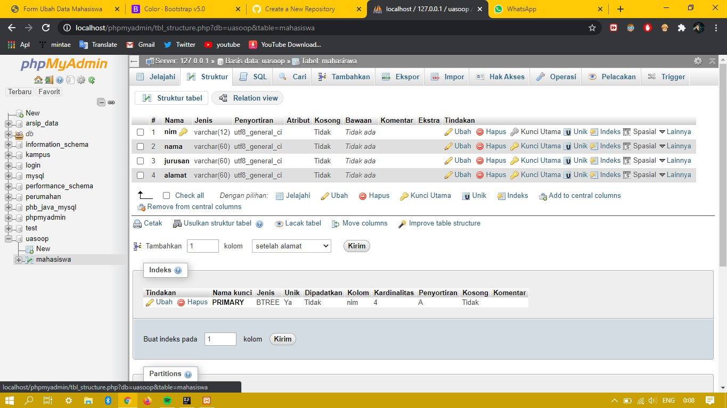

1. **Desain Aplikasi Halaman Utama**

Disini ada data tabel yang sudah ada data yang tersimpan, juga beberapa button untuk menghapus, mengedit, dan menambahkan data.

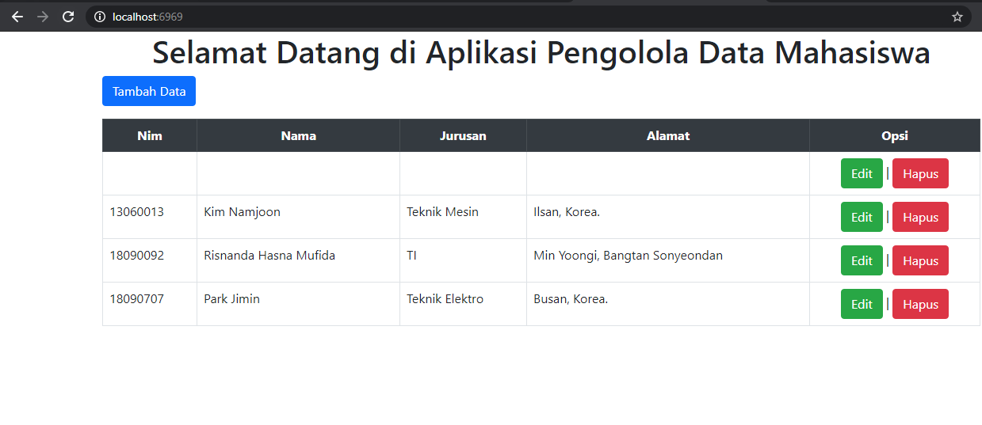

1. **Desain Aplikasi Tambah Data**

Tambah data ini memiliki design yaitu button untuk back(kembali) pada menu utama, lalu kolom nim, nama, jurusan, dan alamat untuk di isi sesuai kebutuhan, dan juga button simpan agar data tersimpan pada database.

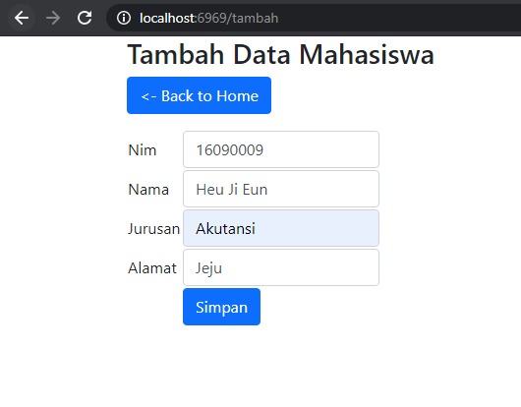

1. **Desain Aplikasi Edit Data**

Pada tampilan design Ubah Data ini ada kolom yang isinya seperti pada halaman Tambah Data. Seperti button back home, kolom nim, nama, jurusan, alamat, dan juga button simpan untuk mengubah data yang ada pada database.

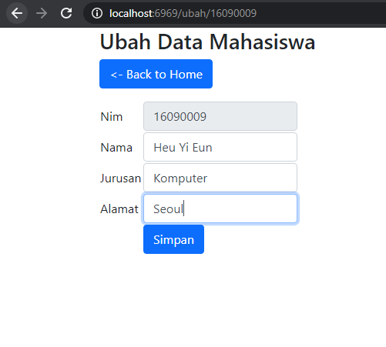

1. **Design Tampilan untuk Hapus Data**

Saat meng-klik hapus maka akan muncul pop up berisikan button OK, nah button OK ini akan menghapus secara permanen data pada database, dan tombol cancel adalah untuk membatalkan penghapusan.

